開発者のための
Microsoft® Office Visio® 2003

著作権
このドキュメントに記載されている情報 (URL 等のインターネット Web サイトに関する情報を含む) は、将来予告なしに変更することがあります。別途記載されていない場合、このソフトウェアおよび関連するドキュメントで使用している会社、組織、製品、ドメイン名、電子メール アドレス、ロゴ、人物、場所、出来事などの名称は架空のものです。実在する名称とは一切関係ありません。お客様ご自身の責任において、適用されるすべての著作権関連法規に従ったご使用を願います。
マイクロソフトは、このドキュメントに記載されている内容に関し、特許、特許申請、商標、著作権、またはその他の無体財産権を有する場合があります。別途マイクロソフトのライセンス契約上に明示の規定のない限り、このドキュメントはこれらの特許、商標、著作権、またはその他の無体財産権に関する権利をお客様に許諾するものではありません。
©2005 Microsoft Corporation. All rights reserved.
Microsoft、Visio、Visual Studio、Visual Basic、Visual C#、Visual C++、Active Directory、ActiveSync、Microsoft Press、MSDN、Outlook、Windows、Windows Mobile、Windows NT、および Windows Server は、米国 Microsoft Corporation の米国およびその他の国における登録商標または商標です。
その他、記載されている会社名、製品名には、各社の商標のものもあります。
開発者のためのMicrosoft® Office Visio® 2003 目次
現在のアプリケーション開発環境の課題とVisioの有効性 1
アプリケーション開発はプログラミング作業だけではない 1
開発を取り巻く環境の変化 2
新しい開発手法の登場と問題点 3
新しい開発技法の実現をサポートするVisio 5
ブレーン ストーミング成果のドキュメント化 7
アイデア創出に有効、しかしまとめるのが困難なブレーン ストーミング 7
アイデアの流れをその場で形にできる「ブレーン ストーミング図」機能 8
「ブレーン ストーミング図」 の使用例 8
システム設計図作成サポート 11
開発全体を見渡すシステム設計図 11
オブジェクト指向プログラミングの普及 11
オブジェクト指向型プログラミングの設計にはUMLが最適 12
VisioはUMLモデル作成を強力にサポート 12
「UMLモデル図」の使用例 13
既存資産の活用 18
既存資産を生かしながらの開発 18
既存資産の中で開発に最も深く関わるデータベース 18
Visioのリバース エンジニアリング機能の使用例 18
ドキュメントデータの応用 21
ドキュメントの変更が及ぼす影響 21
システム規模の見積りに有効なファンクション ポイント法 21
Visioのカスタム プロパティによるFP計測 22
［実験］カスタム プロパティを使用した開発見積りの例 23
開発のスタートとなるVisioドキュメント 26
開発者のコーディングやモデリング作業を強力にサポートするVisual Studio Enterprise Architect 版 26
Visio自身をプラットフォームとした開発 26
まとめ 27
現在のアプリケーション開発が置かれた課題を解決するVisio 27

現在のアプリケーション開発環境の課題とVisioの有効性

アプリケーション開発はプログラミング作業だけではない
アプリケーション開発（以降、開発）とは、それまでに存在しなかったアプリケーションやソリューションを新たに創造する行為に他なりません。そして、開発の中心作業であるプログラミングは、プログラマのスキルや経験を基に行われる創造的作業、いわば創作活動です。また、その成果は、開発されたアプリケーションやソリューション自身になります。
このように、開発は創作活動に近いという特徴があるので、開発作業のプロセスはすべて開発者に任せるという方法が考えられます。創造的作業というのは定型的作業ではないため、プロセスを分解し、定量的に把握するのが困難な場合もあるからです。実際、非常に小さな開発であれば、そのように行われることもあります。
しかし、ほとんどの開発では、そのような開発者任せの方法では成功しません。なぜなら、開発には多数の関係者が存在するのが通常であり、さらに、目標であるアプリケーションやソリューションとして高度かつ複雑なものが求められることも多く、開発者だけでは必要な情報を収集できないためです。また成果物だけ納品されても他の関係者に必要な情報の伝達としては不十分であり、実際の運用あるいは将来のメンテナンスやバージョンアップ時に支障が出ます。
一般に、開発には最低でも以下のプロセスが必要になります。
- 企画・立案
- 予算・見積・発注
- 用件定義・設計・仕様作成
- プログラミング
- テスト
- 納品・稼動・支払
これらのプロセスを踏む理由は、開発されるアプリケーションやソリューションが、将来の運用開始時点で、期待した性能・内容・価格・開発期間・処理手続きなどを満たすことができるようにするためです。しかし、将来における期待を予測するのは、常に不確定要素が含まれます。
このため、規模の大きな開発であればあるほど、上記プロセス、とりわけ3.のプロセスに時間をかけ、様々な状況を想定して仕様を作成した後にプログラミングに着手する、というのが従来の理想的な開発手順でした。また、他のプロセスについても、依頼主および開発側双方で専門の担当者が担当し、不明な点・曖昧な点をできるだけ排除することが望ましいとされました。
結果として、従来の方法で上記プロセスをきちんと踏んだ開発が行われる場合は、着手から運用開始までに非常に長い期間が掛かることが多くありました。

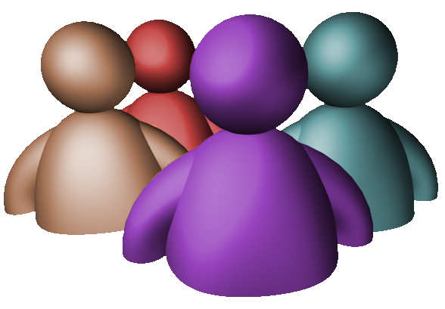
一人行う開発
ドキュメント不要。しかし、一般的な開発環境ではない。
大勢で行う開発 （一般的）
関係者多数。
ドキュメントが重要。
開発が行われる環境

開発を取り巻く環境の変化
しかし現在、開発を取り巻く環境は変わりつつあります。
情報化およびグローバル化社会を迎え、企業を取り巻く環境の変化の速度が速まり、企業はシステムや組織などをより迅速に環境に対応させる必要性が高まっています。このことは開発プロセスにも影響し、依頼主はできるだけ早急な運用開始を期待することが多くなりました。したがって、従来のように開発プロセスに長い時間を掛けることは困難になりつつあります。
さらに、企業環境の変化は不断なく進むため、開発が着手された後に別の機能が必要になり、依頼者から仕様変更を求められる場合も多くなっています。このとき、従来型の開発手法（ウォーター フォール型）に従っている場合は、仕様変更を受け入れるのは困難です。
このため、もし仕様変更が必要な場合は、とりあえず従来の仕様通りに完成させ、そのバージョンアップとして新たな仕様を追加する形で対応することになります。しかしこの方法では、時間的・コスト的にも合理的ではありません。
一方で、アプリケーションやソリューション開発のテクノロジも進歩し、またその成果が、ライブラリやAPIなどの形で蓄積されるようになりました。さらに、開発言語としてVisual C++®、Visual Basic® .NET、Visual C#®などのオブジェクト指向言語が広く利用されるようになったため、蓄積されたライブラリの再利用も容易になりました。このため、開発においても、一から構築するのではなく、ライブラリなどの資産を有効に活用し、短期間かつ低コストで開発することが可能になりました。
加えて、開発するシステムの性能も向上しました。かつては、多くの開発が、一台のメインフレーム上でのみコンパイル可能といった制約下で行われていました。このような制約があったため、開発効率を向上させるには、コンパイル回数をできる限り少なくすることが重要でした。したがって、コンパイル実行前の段階までにできる限りミスを減らすことが必要になり、コンパイル実行前のチェックに多くの時間を割く必要がありました。このため、動作確認一つを実行するにも時間が掛かりました。
しかし現在は、開発者一人ひとりにビジュアルな開発ツールをはじめとする高性能な開発環境を準備することが可能になりました。これにより、開発者は、作成したコードをとりあえずコンパイルしてテストするという、動作確認しながら開発する手法を実施することが可能になりました。
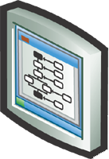
変更依頼
過去の
ライブラリを蓄積
利用
現在の開発を取り巻く環境
依頼主

新しい開発手法の登場と問題点
このような開発環境の変化に伴い、開発手法にも新しい動きが出ています。
一つの例として、アジャイル ソフトウェア開発技法（agile software development）と呼ばれる手法が提唱されています。アジャイル ソフトウェア開発では、以下の項目のうちの後者に重点を置く開発を目指すことが宣言されています。
- プロセスやツールよりも、個人と相互作用
- 包括的なドキュメントよりも、動作するソフトウェア
- 契約交渉よりも、ユーザーとの協調
- 計画に従うよりも、変化に対応
そして、これらの価値を実現化するために、以下のような原則が提唱されています。
- 早期かつ頻繁に価値あるソフトウェアを納品することにより、ユーザーを満足させることを最優先する。
- 開発の後期でも、要求の変更を受け付ける。
- やるべき仕事の量を最小にする技が不可欠である。
- チームは、より効果的な方法を探るための見直しを定期的に行い、それに従ってチームの行動を調整／修正する
（「アジャイル宣言」より 2001年2月米国ユタ州）
このように、開発を取り巻く新たな環境に対しては、新しい開発技法によることにより対応するという選択が可能になりつつあります。

しかし、このような新しい開発技法を採用したとしても、開発にあたって克服すべき課題はまだ存在します。
- 迅速な開発を期待する依頼者に対して、それに見合った期間内に開発の成果物および仕様書などのドキュメントを提供できるか
- アイデアが必要な開発の場合に、迅速かつ効果的にアイデアをまとめ、さらにドキュメント化することができるか
- システム設計書を、迅速に作成できるか
さらに、作成したシステム設計書を、プログラム コードとして出力できるか
- 既存データベースを利用するアプリケーション開発の場合に、既存データベースのリバース エンジニアリングを迅速に実行できるか
- 依頼者から仕様変更依頼があった場合に、迅速に対応できるか
さらに、変更された内容を迅速にドキュメントに反映できるか
上述したアジャイル ソフトウェア開発技法は、当然にこれらの克服も目指します。しかし、この技法を実施するための手法は実は一つではなく（XP、クリスタル、スクラム、アダプティブ ソフトウェア開発など多数）、開発内容に応じて適切な手法を選択するという特徴があります。さらに深刻な問題として、手法を実現化するためのツール群も整備されているとは言えない状況にあります。
このため、開発者は、現状に見合った開発を実現化するための手法を適宜選択した上に、さらに自力でそれをサポートするツールなどを作る必要がありました。
しかし、開発するための環境構築に手間と時間が掛かっては本末転倒です。

すでにご説明しました通り、現実として、従来の手法のまま開発することは困難な状況になりつつあります。したがって、新しい開発技法を選択することは、これからの開発において必須です。
しかし一方で、新しい開発技法を実現化するツール群は十分には整備されていません。
どうすればよいのでしょうか？
新しい手法による開発
具体的手法の選択
ツールの整備
などが課題
新しい手法による開発を実施する際の課題

新しい開発技法の実現をサポートするVisio
ここで、Visioが登場します。
Visioを使用することにより、その不足している開発環境を補い、新しい技法による開発を可能にします。
たとえば、さきほど列挙した、新しい開発手法において克服すべき課題は、いずれもVisioのサポートにより解決できます。
- 迅速な開発を期待する依頼者に対して、それに見合った期間内に開発の成果物および仕様書などのドキュメントを提供できるか
→Visioのもつ以下の各機能を使用することによりドキュメントを迅速に作成することが可能になり、それにより開発作業に多くの時間を割くことが可能になるため、結果として依頼者の期待する期間内で開発できる可能性が高まります。
- アイデアが必要な開発の場合に、迅速かつ効果的にアイデアをまとめ、さらにドキュメント化することができるか
→Visioの「ブレーン ストーミング機能」を使用することにより、アイデアの結果を迅速にドキュメント化することが可能になります。
- システム設計書を、迅速に作成できるか
さらに、作成したシステム設計書を、プログラム コードとして出力できるか
→Visio の各種の 「ソフトウェア図」 を使用することにより、UMLなど各種のシステム設計技法に基づいたシステム設計図を、迅速に作成することが可能になります。
また、Visioの上位エディションであるVisual Studio Enterprise Architect付属のVisio（Visio EA）を使用すれば、作成したシステム設計図から、直接にVisual Basic, Visual C#、Visual C++ などのコードを出力するといったように、Visioをベースとして開発を進めることも可能です。
- 既存データベースを利用するアプリケーション開発の場合に、既存データベースのリバース エンジニアリングを迅速に実行できるか
→Visioの 「リバースエンジニア」 機能を使用することにより、既存データベースの構造を迅速にインポートし、データとして利用できます。
- 依頼者から仕様変更依頼があった場合に、迅速に対応できるか
さらに、変更された内容を迅速にドキュメントに反映できるか
→Visioの機能を使用して作成されたドキュメントは、変更も容易です。システム設計レベルでの変更であっても、Visioを使用することによりシステム設計図を迅速に変更できます。

以下の章では、Visioが新しい開発スタイルをサポートする具体的な方法を説明します。

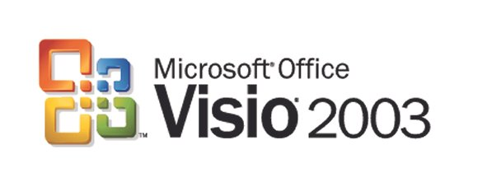

ブレーン ストーミング成果のドキュメント化

アイデア創出に有効、しかしまとめるのが困難なブレーン ストーミング
ブレーン ストーミングとは、複数のメンバーによりアイデアを生み出す手法です。
前述したように、開発とは不確定要素の多い状況から始まるため、依頼者のニーズを実現化する方法論も決まっていないのが一般です。そして、依頼者のニーズを明確にするにはコミュニケーションが必要である一方、実現化する方法論を決めるにはアイデアが必要になります。
アイデアを必要とする場合、そもそも正解が存在しないため、最初からどれか一つのアイデアだけに絞って採用するのは不可能と言ってよいでしょう。この場合、有効かもしれないアイデアをともかく列挙し、その中から検証して取捨選択するのが合理的です。
このようなアイデア列挙の方法として、ブレーン ストーミング手法が有効とされています。
この手法には、以下のような特徴があります。
- 他人の発言を批判しない
- 何を発言してもよい
- 思いつくままに発言してよい
- 他人の発言を受けて発言してよい
ブレーン ストーミングの目的はよりよいアイデアを効率的に生み出すことにあります。そのため、参加メンバーからアイデアが出やすい状況を設定するために、上記のような状況を設定する必要があります。それとは逆に、以下のような状況になると、アイデアが出にくくなります。
- の逆 発言に対して批判する
- の逆 発言可能な内容を制約する
- の逆 すでに出た発言かどうか確認させたり、すでに話し合われた内容の発言を制約したりする
- の逆 ある人から出たアイデアに基づくアイデアは、あくまでその人にのみ発言を許可する
このように、ブレーン ストーミングでは発言に責任をもたなくてよいため、たいていの場合、参加メンバーが積極的にアイデアを提供する効果を期待できます。開発においては、仕様確定前のプラン策定などでよく利用されます。

ただし、自由な発言によって進められるため、成果としての記録をあとでまとめる作業が困難になるという特徴もあります。これは、ブレーン ストーミングで出てくるアイデアは体系的でなく、論理的に展開しないことが多いためで、メモをあとから見直しただけではアイデアの流れを整理できません。また、「質」よりも「量」を求める技法であるため、活発に行われて多くのアイデアが出れば出るほど、記録をまとめる作業はより困難になります。
このため、ブレーン ストーミングによるアイデアをドキュメントとして残すには、ブレーン ストーミング中のアイデアの流れを、できるだけリアルタイムにドキュメント化することが望ましいと言えます。

アイデアの流れをその場で形にできる「ブレーン ストーミング図」機能
Visioは 「ブレーン ストーミング図」 をサポートします。ブレーン ストーミング図は、アイデアの生成と独創的な問題解決のための効果的な方法です。新しいビジネス戦略、本の概要、議事録、旅行計画など、関連するアイデアや情報のシステムを開発するのに役立ちます。
ブレーン ストーミング図は、階層内のトピック間の相互関係を表します。テキスト アウトラインのグラフィック図と見なすことができます。
ブレーン ストーミング図を作成するには、一般的に 2つの方法があります。最初の方法は、先頭をメイン アイデアとし、関連するトピックおよびサブトピックを階層的に生成する方法です。ただし、絶えずアイデアを導出しているブレーン ストーミング ミーティング中は、階層は常に明らかなわけではなく、アイデアをすばやく収集する必要があります。2つ目の方法は、表出されるアイデアのすべてを収集し、後でその結果を整理、修正、および共有する方法です。
Visioを使用して、いずれかの方法でブレーン ストーミング図をすばやく作成できます。トピックの追加、トピックの配置、凡例の作成、および図の書式設定は簡単です。[アウトライン ウィンドウ] で図を表示すれば、トピックの関連がひとめでわかります。Microsoft® Office Word のアウトラインに図をエクスポートして、線の形式で表示することもできます。

「ブレーン ストーミング図」 の使用例
以下は、社内向けスケジュール管理システム開発に当たってブレーン ストーミングが実施された際に Visio のブレーン ストーミング図を使用して、効率的にドキュメントを作成した例です。
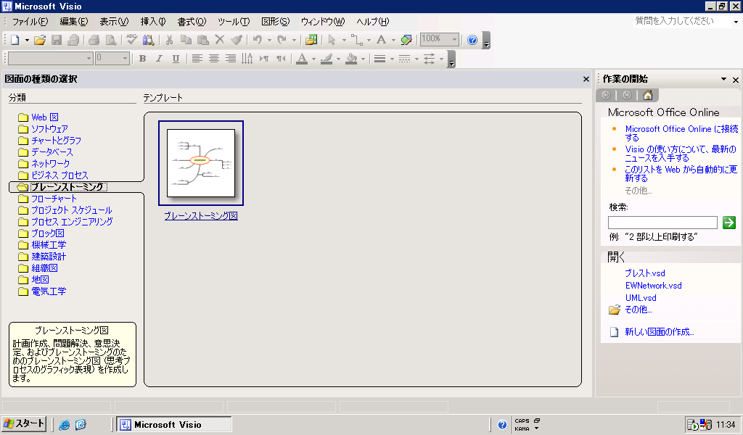
Visioを起動し、分類として 「ブレーン ストーミング図」 を選択

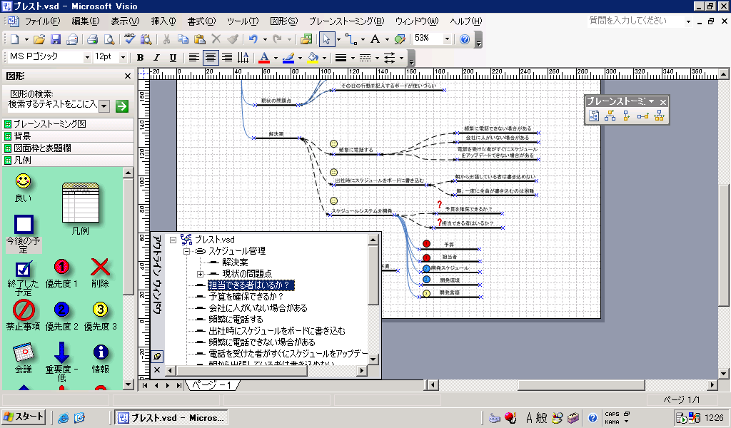
「ブレーン ストーミング図」 機能によりブレーン ストーミング結果をビジュアル化

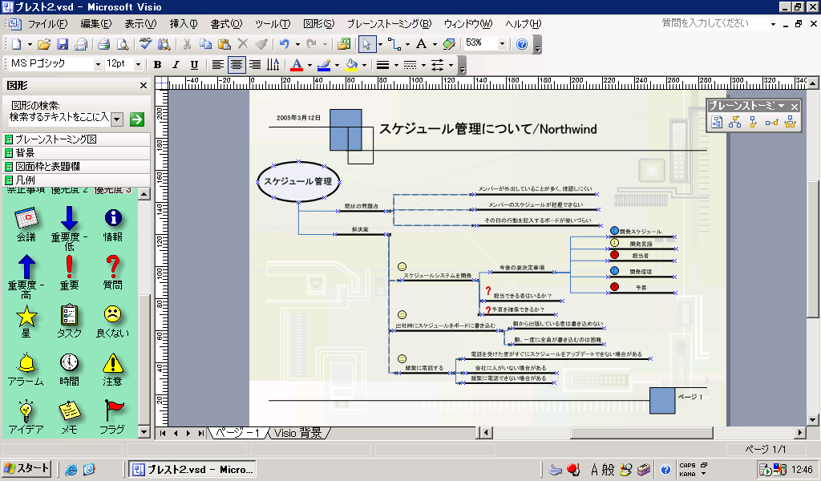
「背景」 「図面枠と表題欄」 も加え、プレゼンテーション用資料を迅速に作成可能

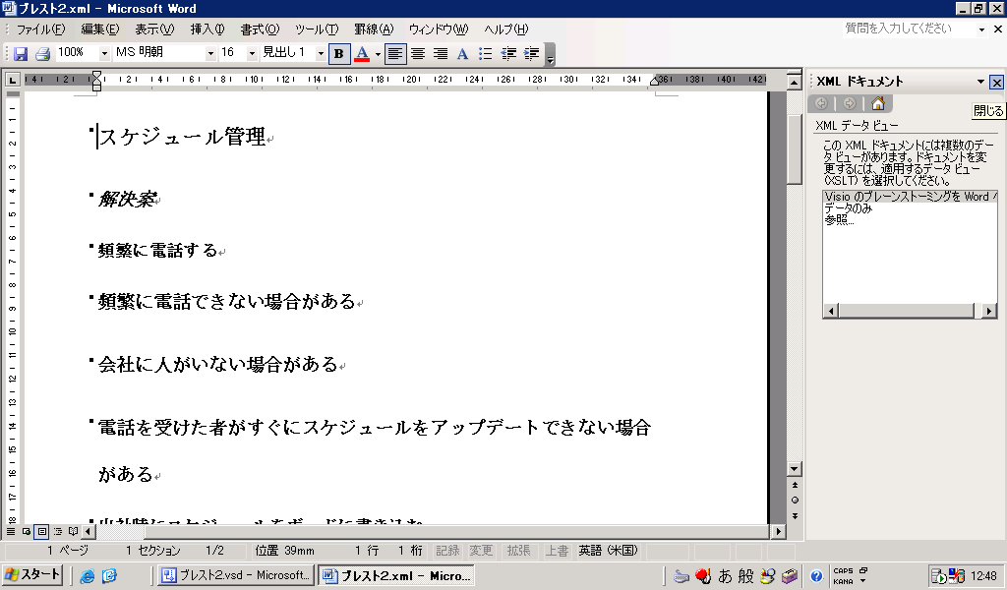
「データのエクスポート」 により、ブレーン ストーミングの結果をWord、Excelでも使用可能

システム設計図作成サポート

開発全体を見渡すシステム設計図
システム設計とは、システムの仕様を固める作業です。仕様とは、システムにどのような機能を持たせ、何を結果として表示し、データをどのように扱うかなど、システムの具体的な内容を明確に決定することです。
システム設計を行わずにプログラムを作成する場合、主に以下の3つの問題点が挙げられます。
1つ目は、プログラム中に同じ処理が重複して存在することです。そのため、修正を行う場合、複数の修正個所を探し出し書き直さなければならないという弊害が生じます。
2つ目は、1つの関数に処理を集中して実装する可能性が増してしまうことです。そのため、プログラム全体を把握することが非常に困難になるという弊害が生じます。
3つ目は、ソース コード同士が複雑に関係して処理を行うプログラムを実装する可能性が増してしまうことです。そのため、1つの場所を修正することにより、新たなバグが発生してしまう弊害が生じます。
上記のような問題点を解消するため、システム開発を行う場合は、システム設計は必要不可欠な工程となります。

オブジェクト指向プログラミングの普及
また一方で、プログラム開発の手法は、手続き型言語から、オブジェクト指向プログラミングへのパラダイムシフトが急速に進んでいます。
この背景には、顧客のニーズの変化が大きく影響しています。顧客が、システム開発に、長時間、高コストを費やして、高品質のソフトを要求していた時代から、短時間、低コストで高品質のソフトを要求する時代に移り変わりました。時代の変化に対応するため、オブジェクトを再利用するオブジェクト指向プログラミングが生まれました。オブジェクト指向プログラミングでは、オブジェクト同士が相互に独立し、機能単位でオブジェクトを開発しているため、プログラムの修正と再利用に時間が掛かりません。そのため、オブジェクトを組み合わせ、カスタマイズすることにより、短時間で高品質のシステムを開発することが可能です。
そしてまた、オブジェクト指向プログラミングは、プロトタイプ モデルと非常に相性がよく、仕様変更に柔軟に対応することが可能です。プロトタイプ モデルとは、「分析、 設計、実装、テスト」 を一つのサイクルとし、システムが完成するまで、このサイクルを繰り返し行う開発モデルです。従来のシステム開発では、「インターフェイスや機能などの要求仕様の決定、プログラムの実装、検証、保守」 という段階を一つずつ確実に踏んでいくウォーター フォール モデルが主流でした。そのため、開発依頼者と開発者の間のコミュニケーションが不足し、仕様変更が発生してしまうことが多々ありました。それに対して、プロトタイプ モデルは、サイクルごとにテストを行うため、開発依頼者と開発者との意識のずれを最小限に食い止めることができます。また、このようなプロトタイプ モデルを利用する時には、プログラムの仕様変更が頻繁に発生しますが、オブジェクト指向プログラミング言語では、柔軟に対応することができます。

オブジェクト指向型プログラミングの設計にはUMLが最適
UML は、システム設計を行う場合に利用する、モデリング言語です。
従来、システム設計図は、使用言語の統一が図られていなかったため、要求仕様を相手にうまく伝えることができませんでした。このような状況を克服し、誰もが共通のモデリング言語を使用できるようにするために、従来のモデリング言語のそれぞれの利点を吸収し、かつ誰にでも理解し使えるモデリング言語を目指して開発されたものがUMLです。UML は、従来のシステム設計として有名な3つの手法である①Booch法、②OMT法、③OOSE法の考案者により標準化されたシステム設計方法です。UMLは、人間工学に基づいて規格化されたグラフィカル言語であるため、非常にわかり易いという利点を持ちます。また、UML は、実践のシステム開発の現場でも十分に耐えうる高機能な言語仕様のため、現在非常に注目を集めています。
UML は、オブジェクト指向によるシステム分析／設計に適しており、分析からプログラミングまですべての工程で一貫したモデルを利用することができます。すなわち、今までシステム開発者を悩ましてきた、オブジェクト単位の組み合わせや、オブジェクト群同士の協調動作などの概念を図式化することができます。また、システム開発者は、UMLを使用することにより、今まで抽象的で捉えることが容易ではなかった、開発依頼者の要求仕様をグラフィカルに表現することができます。そのことにより、システム開発者は、開発依頼者との行き違いを減少させ、システムの仕様変更及び再構築のリスクを軽減することができます。

VisioはUMLモデル作成を強力にサポート
Visioは、UMLを使用したモデリングを強力にサポートする機能を提供します。
UMLは次の8種類の図（ダイアグラム）を利用することによりモデルの説明を可能にします。
- ユースケース図
システムに対する要求を明示的に表現するための図。依頼者の要求を図示するために利用される。
- 静的構造図（クラス図）
クラスの内部構造と、クラス間の静的な関係を表現するための図。開発されるシステムの詳細設計を図示する。
- 静的構造図（オブジェクト図）
実体化されたオブジェクト間の関係を表現するための図。上記クラス図と合わせて静的構造図に分類される。
- シーケンス図
オブジェクト間のメッセージのやり取りを時系列に沿って表現するための図。
- コラボレーション図
オブジェクト間の相互作用を協調作業に着目して表現するための図。
- ステートチャート図
一つのオブジェクトの状態変化について表現するための図。外部からのイベントにより内部が変化することを表現する場合に利用される。
- アクティビティ図
一つのユースケースや処理の内容等処理の流れを表現するための図。
- コンポーネント図
開発環境内に存在するコンポーネントの構成を表現するための図。
- 配置図
コンポーネントをどの領域に配置するかを表現するための図。
Visioはこれらのダイアグラムおよびその内部で利用されるオブジェクトをグラフィカル化し、またそれぞれのオブジェクト間の関係や設定も表示できます。さらに、オブジェクトの配置や関係などが変化した場合にも、関連する他のオブジェクトは自動的に対応します。

「UMLモデル図」の使用例
ここでは、UMLダイアグラムのうち基本となるユースケース図および静的構造図を使用してUMLモデリングを行う具体例をご紹介します。

「スケジュール管理アプリケーション」開発シナリオ
「社員がPCからログオン画面にアクセスし、ユーザーID およびパスワードを入力する。
データベースから全社員のスケジュール情報が取得され、全社員の、今日から二週間後までの期間内のすべてのスケジュールが表示される。各登録されたスケジュールは、社員名、開始時間、終了時間が一覧表示される。」

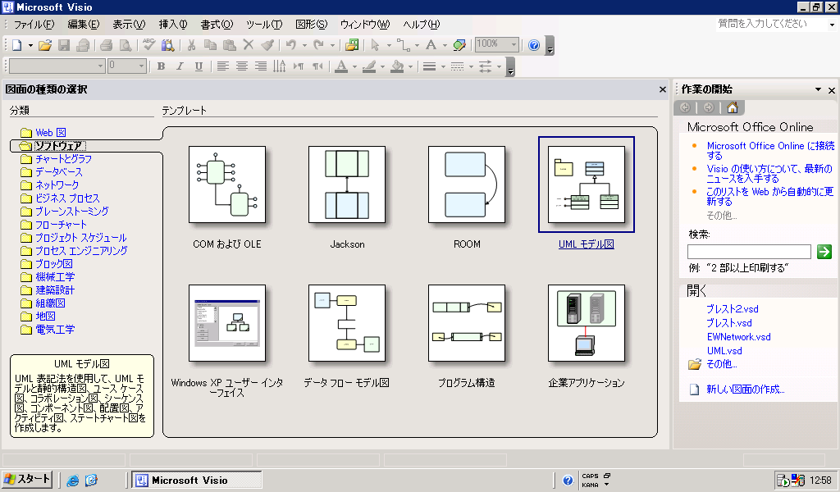
Visioを起動し、分類として 「UMLモデル図」 を選択

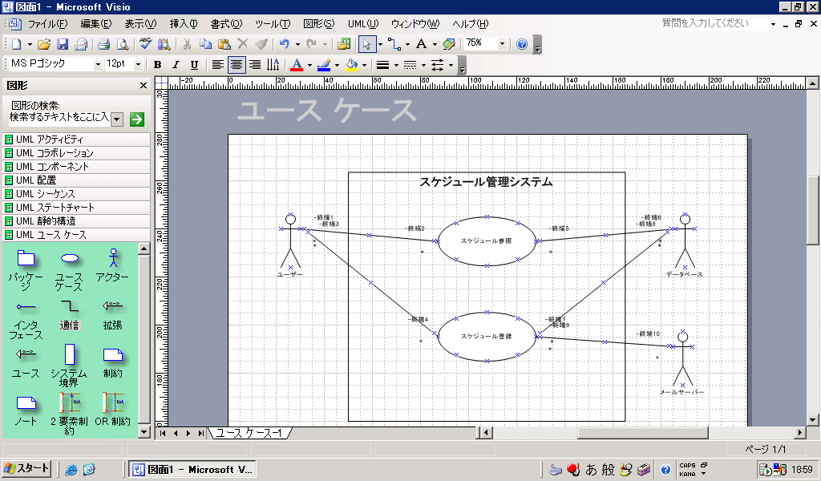
スケジュール管理システムのユースケース図を作成

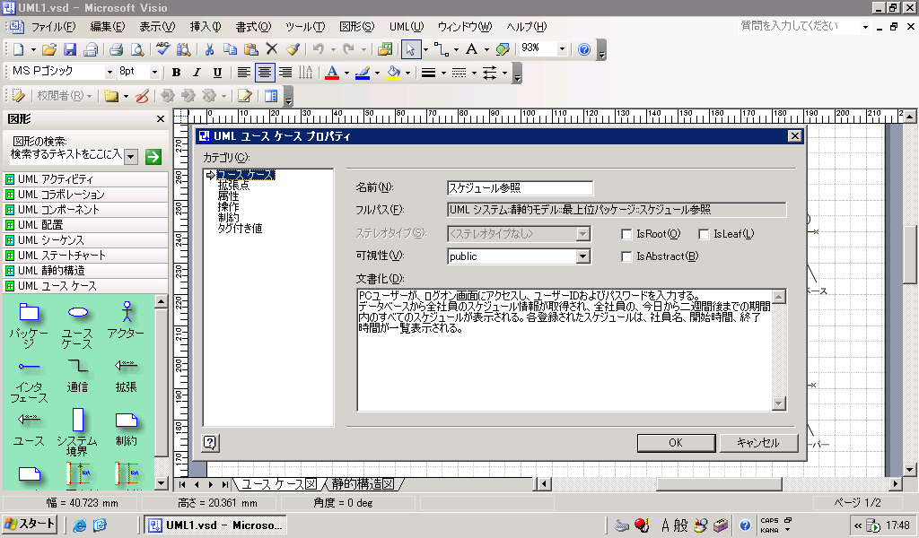
作成されたユースケースに、ユースケース記述を追加

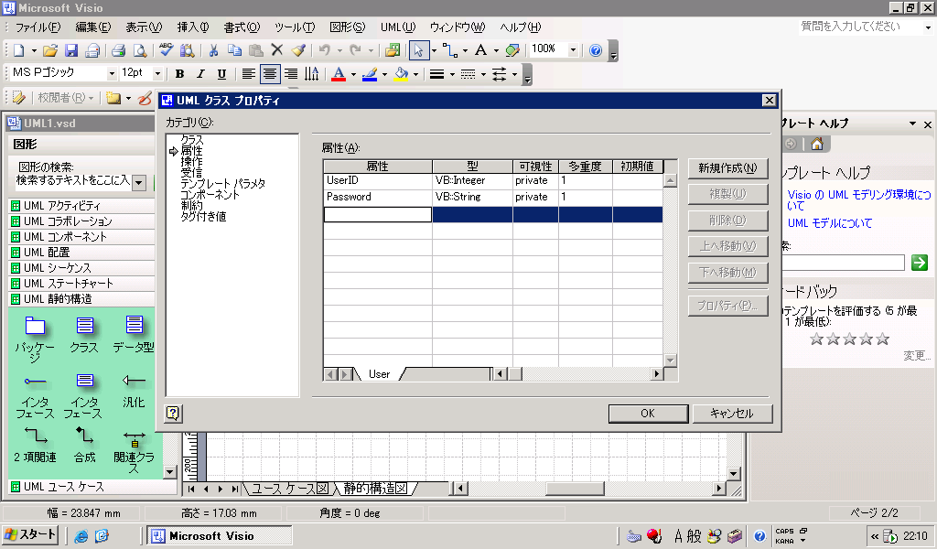
静的構造図（クラス図）作成：Userクラス作成

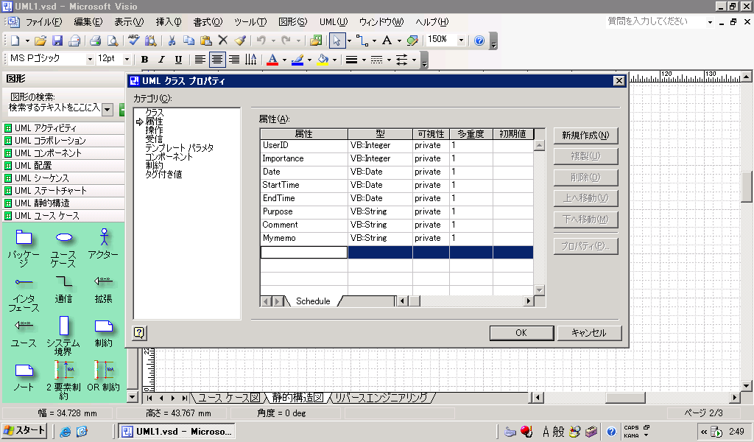
静的構造図（クラス図）作成：Scheduleクラス作成

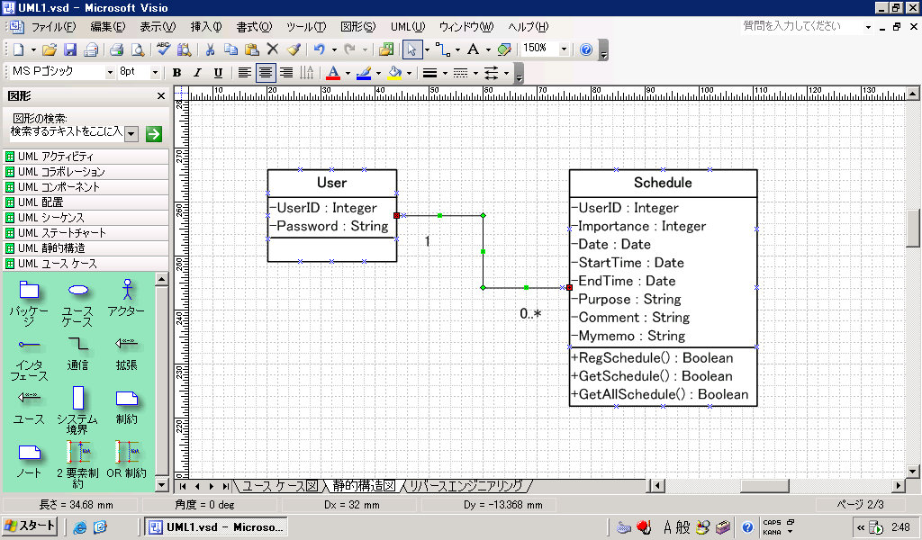
完成した静的構造図(クラス図)

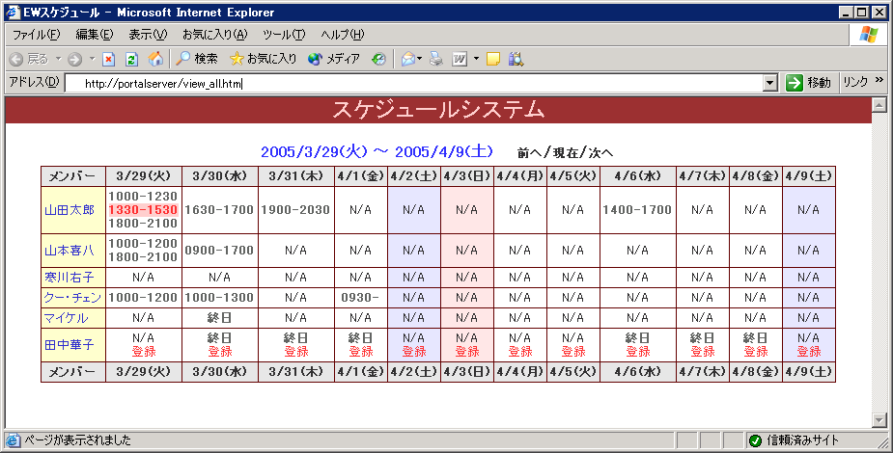
UMLモデル図をもとに開発されたスケジュール システム

既存資産の活用

既存資産を生かしながらの開発
開発は、すべてを一から作り上げるとは限りません。
従来は、長時間をかけて仕様を確定し、対象となるアプリケーションおよびその環境をすべて構築するという方法で開発されることがほとんどでした。しかしそのような方法では開発時間もコストも大きくなるため、短期間での開発や、要望の変更への柔軟な対応ができないことはすでに述べました。
一方で、開発環境の進歩により、それまでに開発されたライブラリなどの蓄積を、これから開発するアプリケーションなどで再利用することも可能になっています。
更に、実際問題として、依頼者が開発を依頼する環境には、すでにシステムが構築されている場合が多くあります。
このため、依頼者としても既存環境に追加する形で開発してもらうことを期待する一方で、開発者側も、一から作り上げるのではなく、既存資産を活用しながら、時間と手間を最小限に抑えるように開発することが合理的な開発手法ということになります。

既存資産の中で開発に最も深く関わるデータベース
既存環境の中で、開発に最も深く関わるのはデータベースです。例えば社員データや顧客データなどのデータベースは、多くのデータベースシステムにおいて最初に構築されます。そして、開発される新しいアプリケーションで社員データや顧客データを参照する必要がある場合には、これらの既存データベースを参照するのが合理的です。
このように、既存データベースが存在する開発環境では、その既存データベース構造をシステム設計に組み込む必要があります。しかし、既存データベース部分の設計をトレースし、仕様書に盛り込むという作業は、そのデータベースの設計内容によっては面倒な作業になり、本来の開発作業を圧迫するおそれがあります。
このような場合に、Visioのリバース エンジニアリング機能を活用すると、これらの作業の効率化が可能になります。

Visioのリバース エンジニアリング機能の使用例
Visioには、既存データベースのリバース エンジニアリングする機能があります。リバース エンジニアリング機能を使うことにより、既存データベースのテーブル構造をVisioデータとしてインポートすることができます。また、一度インポートしたデータについてその後データベース構造が変更された場合にも、データ構造をインポートし直して変更点を反映することが可能です。

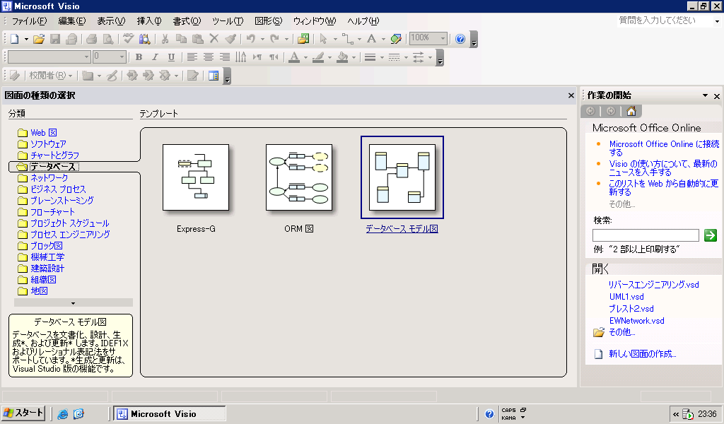
Visioを起動し、分類として 「データベース モデル図」 を選択

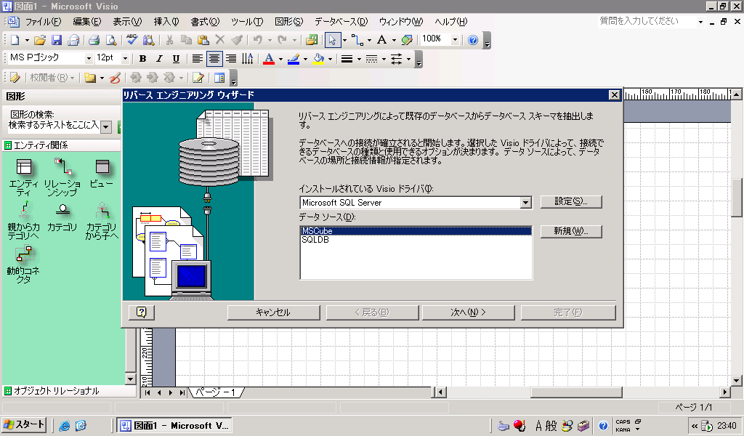
「リバース エンジニアリング」 メニューを選び、対象となるデータベースを選択
リバース エンジニアリングは、Microsoft SQL Server™、Microsoft Access、Oracle のような標準アクセス可能なDB のほか、Visio やベンダーが提供する ODBCドライバ/OLE DBプロバイダ経由でアクセスできる DB も可能
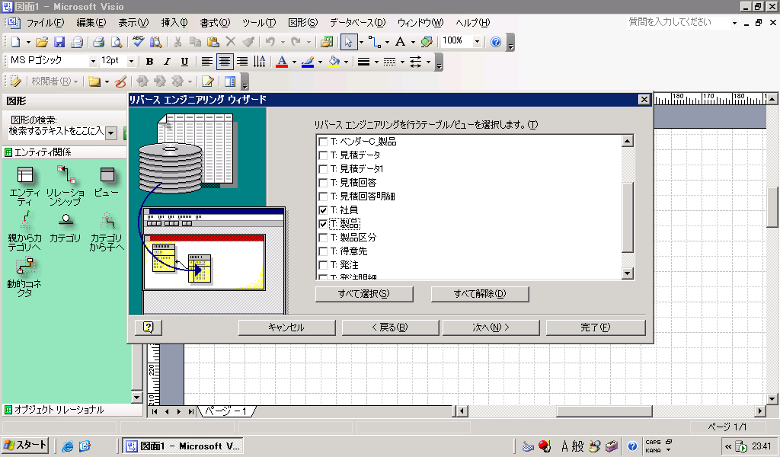
対象とするテーブルを選択

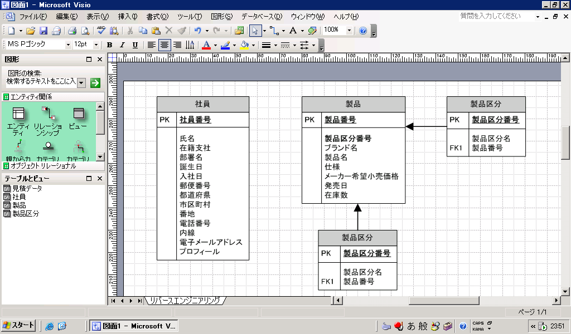
リバース エンジニアリングされたテーブル

ドキュメントデータの応用

ドキュメントの変更が及ぼす影響
すでに強調しているように、昨今のビジネス シーンを取り巻く環境の進歩は速くなり、従来よりも短い期間で新しい技術や環境に対応する必要に迫られています。このため、従来の開発手法ではなく、迅速な開発、変更に対する柔軟な対応、既存資産の活用などを可能にする、新しい開発手法を採用して実践することが求められています。
しかしこのような新しい開発手法は、従来型の開発手法と比べると、開発に関連する情報の管理をより一層困難にします。たとえば、どのような開発であってもシステム設計書は必要です。そして、依頼者から機能変更などを要求された場合には、システム設計書が変更されることになります。このような場合でも、Visioを使用することにより、にシステム設計書を容易に変更でき、さらにその変更された内容のコードを出力することも可能です。このように、Visioはシステム設計変更に対して柔軟に対応できます。
一方、システム設計書はシステムの中心部分を規定する情報であるため、システム設計書の変更は、関連するその他の書類にも影響を及ぼします。たとえば、システム設計の変更により新たな機能が追加され、その結果システム規模が変更された場合、見積り変更が必要になることが考えられます。

システム規模の見積りに有効なファンクション ポイント法
ところで、システム規模とはどのように見積もるのでしょうか？
従来のシステム開発においては、以下のような方法により見積もりが行われていました。
- 類似プロジェクトの参照
過去に達成しているプロジェクトの中で類似しているものを参照して見積る方法
- タスクやプロセスごとの工数による見積り
詳細なタスクやプロセスに分解し、それぞれを累計して見積る方法
1.の方法による見積もりは、経験者であれば比較的容易です。したがって、迅速に大まかな見積りを出すには向いています。しかし、機能の追加や修正などを見積りに反映するには不向きであり、また未経験者は採用できません。
いっぽう2.は、タスクあるいはプロセスごとに見積もるため、機能の追加や修正などを詳細に見積もりに反映させることが可能であり、また、見積もる開発者が経験者であるかどうかを問いません。ただし、タスクやプロセスに分解することは、仕様がある程度固まり、具体的な開発プロセスに落とし込むことができて初めて可能になるため、開発の初期段階では、この方法で見積もることはできないという欠点があります。

そこで、開発初期段階で見積もることが可能で、しかも精度が高い見積り方法が検討され、結果として、システム規模を表現する数値モデルを使用した見積りが最も有用とされました。
数値モデルを使用した見積りとして、従来はアプリケーションのステップ数計測による方法（LOC法:Lines of Codes）が採用されていました。LOC法は、ステップ数の多さがそのままシステム規模の規模を表すという前提に基づく工数算出方法です。しかしこの方法では、依頼者からの要求が正しくシステムに反映されているかどうかを示す指標とはならず、また、ステップ数の多さが見積もり額を引き上げるということから、場合によっては、類似機能をアプリケーションごとに持たせるなどの非効率なプログラミングを生む結果となりました。

そして現在では、ファンクション ポイント（以後FP）法をはじめとするシステム規模見積り手法が利用されています。
FP法は、1979年にIBMの A.J.Albrecht 氏が発表したシステムの規模を測定する手法です。従来のシステム規模見積り手法とは異なり、以下のような手順でFP値を算出することにより、システムの規模を見積もります。
- アプリケーション内で実行されている処理を抽出し、入出力等の機能で分類して、それぞれを 「ファンクション」 という単位として定義する
- ファンクションごとに、レコードの種類やデータ項目などの数から「複雑さ」を定義し、それぞれのファンクションの「評価値」を算出する
- 評価値を合計したものを 「未調整FP」 として定義し、これにアプリケーションの特徴を評価した係数（＝調整係数）を掛け合わせて、「調整FP」 を算出する
FP法では、特に1.の評価において、実際に使用する側から見た機能を基準にファンクションを定義する点に特徴があります。このため、使用する側である依頼者が感覚的に理解しやすい見積り結果になることが期待できます。
FP法は、現在、IFPUG （International Function Point Users Group） によって管理されており、統一されたFPの計測手法 （CPM＝Counting Practice Manual） を全世界に提供しています。

Visioのカスタム プロパティによるFP計測
ただし実際にFPを計測するには、上記1.～3.の要素を細かく計測・算出する必要があるため、FPの習熟者でなければ扱うのは困難です。それでは、FPの習熟者がいないベンダーでは、FP法による見積り手法を採用することはできないのでしょうか？
Visioには、配置したオブジェクトごとに値を保持する機能があります。これをカスタム プロパティといいます。カスタム プロパティは必要なだけ保持する値を追加することが可能で、さらに VBA などから利用することもできます。そこで、カスタム プロパティのこの性質を利用することにより、見積りに必要な各種の値を保持し、計算することにより、FP法を取り入れた見積り算出をおこなうことができます（なお、UMLなどのモデル図における操作とFP法におけるファンクションとは必ずしも一致しないため、モデル図をそのままFP法の計測のベースにするのは難しい場合もあります）。
以下に、FP法を使用した簡単な開発見積りの例を紹介します。

［実験］カスタム プロパティを使用した開発見積りの例
ここでは、先ほど紹介したスケジュール管理システムを例に見積りを考えます。スケジュール管理システムは新規開発、データベースは既に設定済み、ユーザー インターフェイスとなる画面は以下の3種類とします。
- スケジュール一覧表示
- スケジュール詳細表示（自分のスケジュール表示時は削除も可能）
- スケジュール入力
ここでは、スケジュール管理システム内における要素処理は上記画面における処理と一致し、さらに、UMLのクラス図における Schedule クラスのメソッドはトランザクショナル ファンクションとも一致するものとします。また、Schedule クラスのプロパティはデータ ファンクションと一致するものとします。なお、簡略化するため、調整係数（VAF）は1とします。

レイアウト1：スケジュール一覧表示画面
（表示されている時間をクリックすることにより、当該スケジュールの詳細表示が可能）
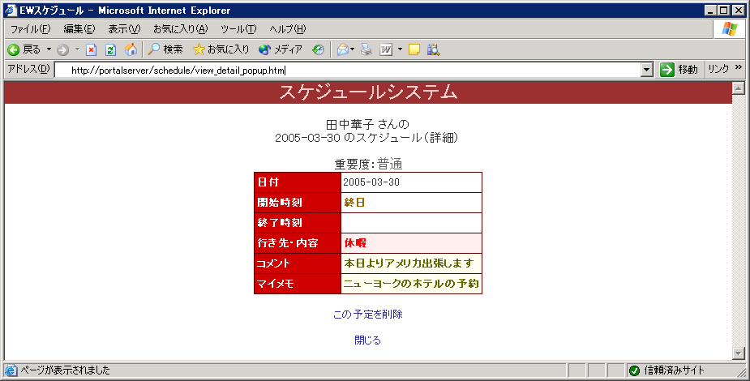
レイアウト２：スケジュール詳細表示画面
（自身のスケジュール参照時はスケジュール削除可能）

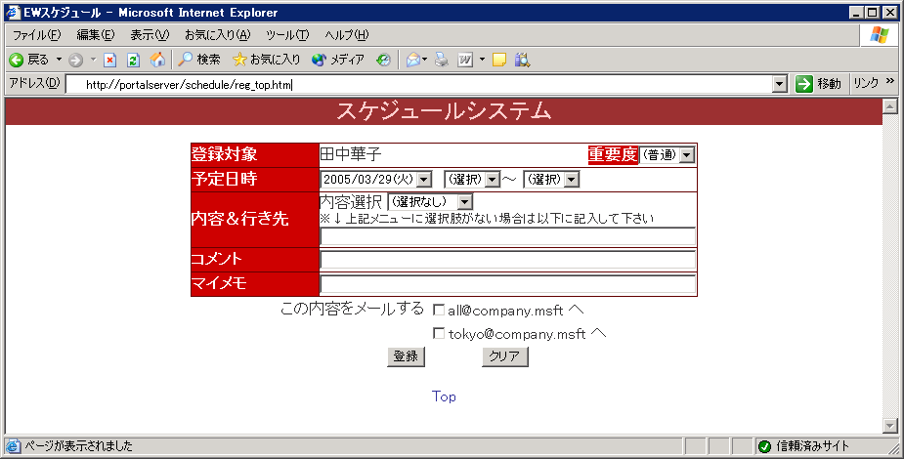
レイアウト３：スケジュール入力画面
（チェックボックスにチェックすることにより、メール送信も可能）

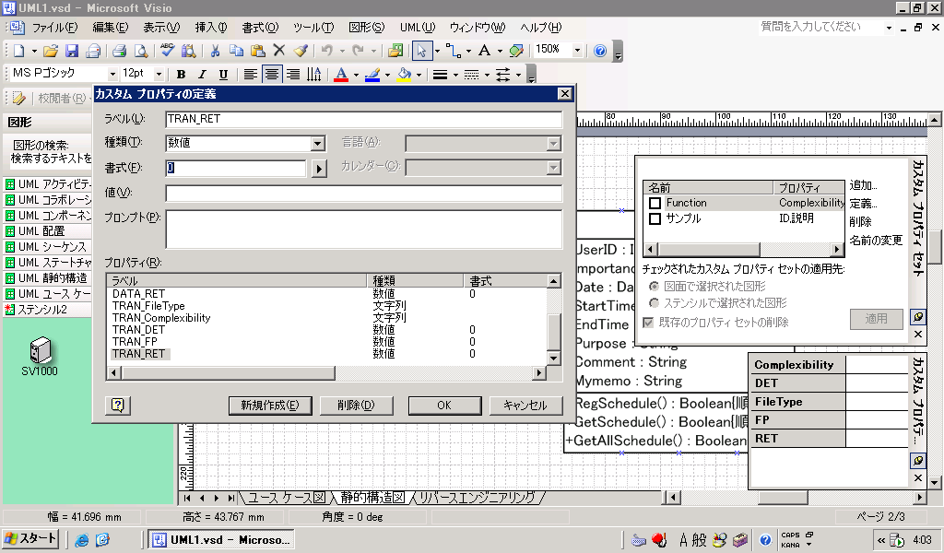
カスタム プロパティセットにより、FP法におけるデータ ファンクションおよび
トランザクショナル ファンクションのカスタム プロパティを定義する

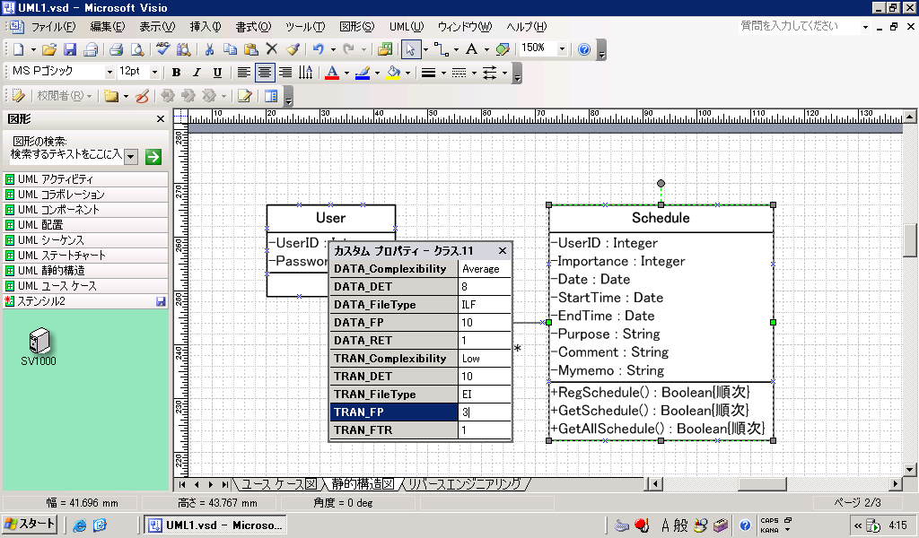
Schedule クラスの RegSchedule メソッドについて、データ ファンクションについて10、
トランザクショナル ファンクションについて3というFP値が得られた。
これらの合計（13）に調整係数を乗じた結果、ReSchedule メソッドのFP値は13になる。

開発のスタートとなるVisioドキュメント

開発者のコーディングやモデリング作業を強力にサポートするVisual Studio Enterprise Architect 版
これまでの説明から、Visioを使用することにより、開発者がおこなう作業のうち、実作業である開発以外の作業に掛かる時間や労力を軽減し、開発本来の作業を強力にサポートすることがお分かり頂けたことでしょう。
しかし、Visioの機能はこれだけではありません。Visioを使用することにより開発作業自体を効率化することも可能です。Visioの上位エディションである 「Visual Studio® Enterprise Architect」に付属するVisio （Visio EA）では、開発のための以下の機能が強化されています。
- Visual Studioによって作成されたVisual Basic、Visual C#、Visual C++ の各種プロジェクトファイルからリバースエンジニアリングしてVisio上のモデル図を作成する
- Visio上に作成されたUMLなどのモデル図から、Visual Basic、Visual C#、Visual C++ の各種言語のスケルトンコードを生成する
- UMLなどのモデルのエラーチェックをする
- UMLレポートをカスタマイズする
このように、Visio EAを使用すれば、開発のスタートとしてVisioドキュメントを位置づけることも可能になります。

Visio自身をプラットフォームとした開発
また、Visio自身をプラットフォームとした開発も強力にサポートされています。前項でご紹介したカスタム プロパティを使用することにより、Visio内の図形をオブジェクトとしてVBAなどで使用することが可能です。それ以外にも、以下のような開発環境としての機能がサポートされています。
- 図形動作の簡単な制御
Visio内の図形を、デザイン ルールに従って動作するよう制御するコードを簡単に記述できます。
- 数式トレース
特定のセルの参照元セルと参照先セルの両方のトレースを簡単に実行できます。
- キーボードとマウスのイベント ハンドリング
エンドユーザーがVisio上の図形をマウスでクリックするなどのイベントをハンドリングする機能が強化されています。
- マクロの記録
Visio上での作業の記録などを可能にするマクロ機能が実装されています。

まとめ

現在のアプリケーション開発が置かれた課題を解決するVisio
以上、現在のアプリケーション開発が置かれた環境において、Visioがその課題解決に有用な機能を提供することを概観しました。Visioを使用することにより、開発者は以下のようなメリットを享受することができます。
- 迅速な開発を期待する依頼者に対して、それに見合った期間内に開発の成果物および仕様書などのドキュメントを提供する。
- アイデアが必要な開発の場合に、「ブレーン ストーミング機能」を使用することにより、迅速かつ効果的にアイデアをまとめ、さらにドキュメント化することができる。
- 「ソフトウェア図」 を使用することにより、UMLなどのモデル図を使用したシステム設計書を迅速に作成できる。さらに、Visio EA版を使用することにより、作成したシステム設計書を、プログラムコードとして出力することも可能になる。
- 既存データベースを利用するアプリケーション開発の場合に、「リバース エンジニアリング」 機能を使用することにより、既存データベースのリバース エンジニアリングを迅速に実行できる。
- 依頼者から仕様変更依頼があった場合に迅速に対応でき、さらに、カスタム プロパティなどの機能を使用することにより、システム設計図から派生して作成されるドキュメントも迅速にドキュメントに反映できる。

